Introduzione

Il presente manuale contiene le informazioni necessarie alla fruizione della web- application Sincronia 1.0.

1. Tipologie di utenti

Sono previste tre tipologie di utente:

* Amministratore
* Commerciale
* Amministrativo

Utente amministratore:

È prevista la presenza di uno o più amministratori che si occupano di gestire le credenziali di accesso delle diverse tipologie di utenti previste.

Utente commerciale:

Si occupa di tutte le attività che riguardano la gestione della relazione con i clienti(attuali e potenziali)e quindi di inserimento, modifica ed eliminazione aziende clienti, contatti con esse, aggiunta note e gestione della documentazione (offerte e ordini).

Utente amministrativo:

Si occupa della gestione della documentazione riguardante l’aspetto amministrativo (fatturazione).

Infine, in base al grado di operatività, gli utenti commerciali e amministrativi posso assumere due differenti profili:

* Utenti **read only**: possono svolgere un’attività di mera consultazione.
* Utenti **power**: oltre ad attività di consultazione possono effettuare anche operazioni di inserimento e modifica dati.

1. Accesso all’applicazione

Una volta avviata l’applicazione sarà visualizzata una schermata (Fig. 1) per l’inserimento delle credenziali d’accesso (indirizzo e-mail e password) assegnate dall’amministratore.

Se le informazioni inserite sono corrette si viene indirizzati alla dashboard che si differenzierà in base al profilo di utente che si è loggato.

Qualora le credenziali inserite dovessero essere errate, l’utente può riprovare a loggarsi (massimo tre tentativi) oppure può decidere di contattare l’amministratore sia per la richiesta della propria password che per la modifica dell’account, cliccando sui rispettivi link.

Inoltre, esauriti i tre tentativi l’utente viene automaticamente bloccato e l’amministratore riceve una e-mail di notifica di tale avvenimento.

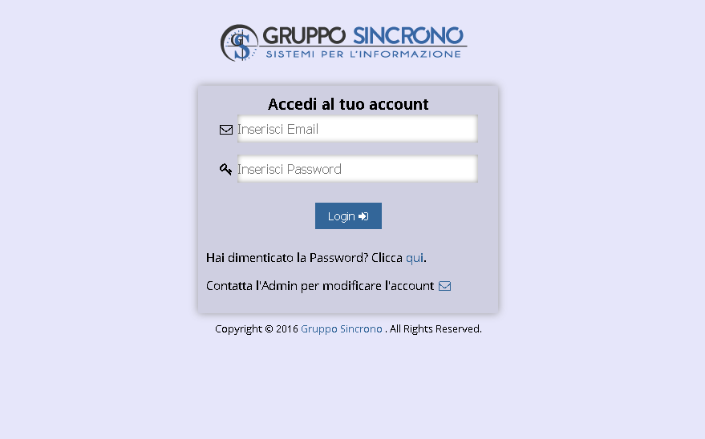

Figura : schermata di accesso

1. Tipologie di accesso

3.1 Login amministratore

Quando si accede con un profilo di amministratore si visualizza una scheda, denominata Gestione utenti, (Fig. 2) che mostra l’elenco degli utenti memorizzati: per ognuno di essi si definiscono nome e cognome, indirizzo e-mail, ruolo, status e azioni.

Come si evince dalla figura 3 lo status di ogni utente può essere attivo (icona verde), cioè pienamente operativo, o bloccato (icona rossa) e quindi impossibilitato ad accedere all’applicazione.

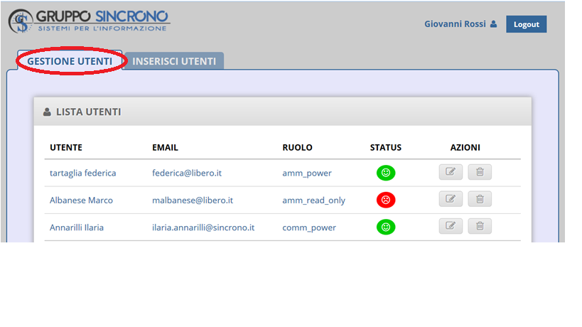

Figura : Gestione utenti

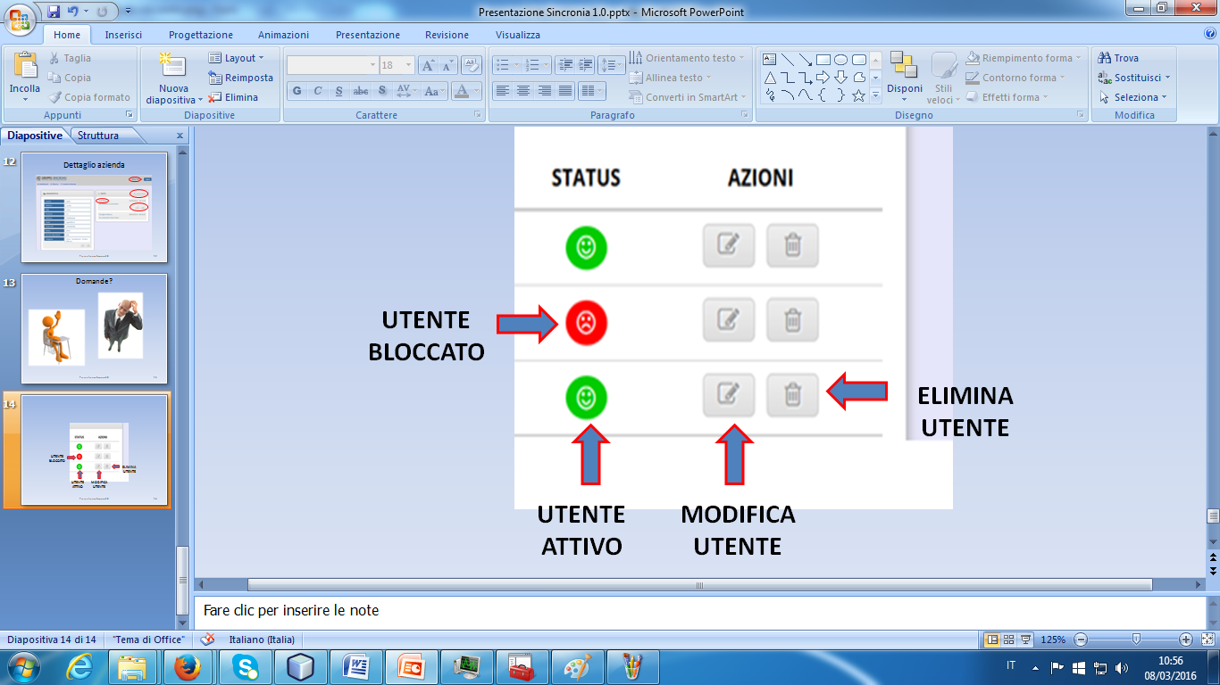

Figura : Un dettaglio di gestione utenti

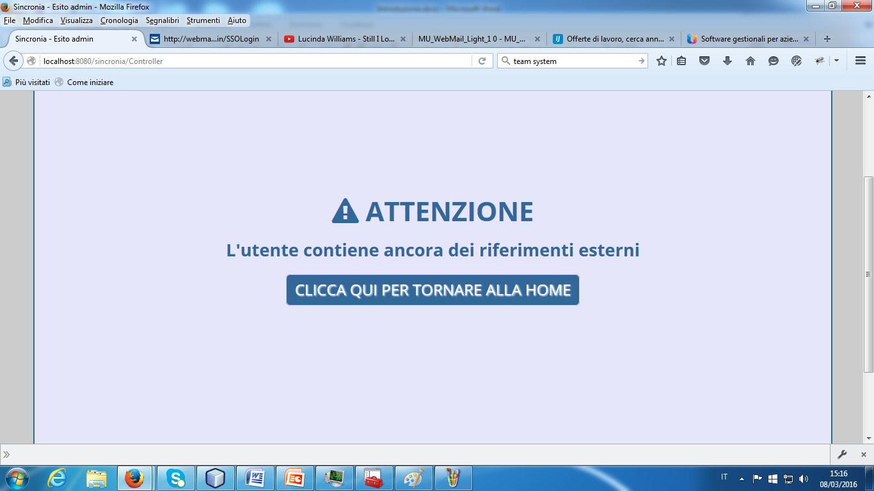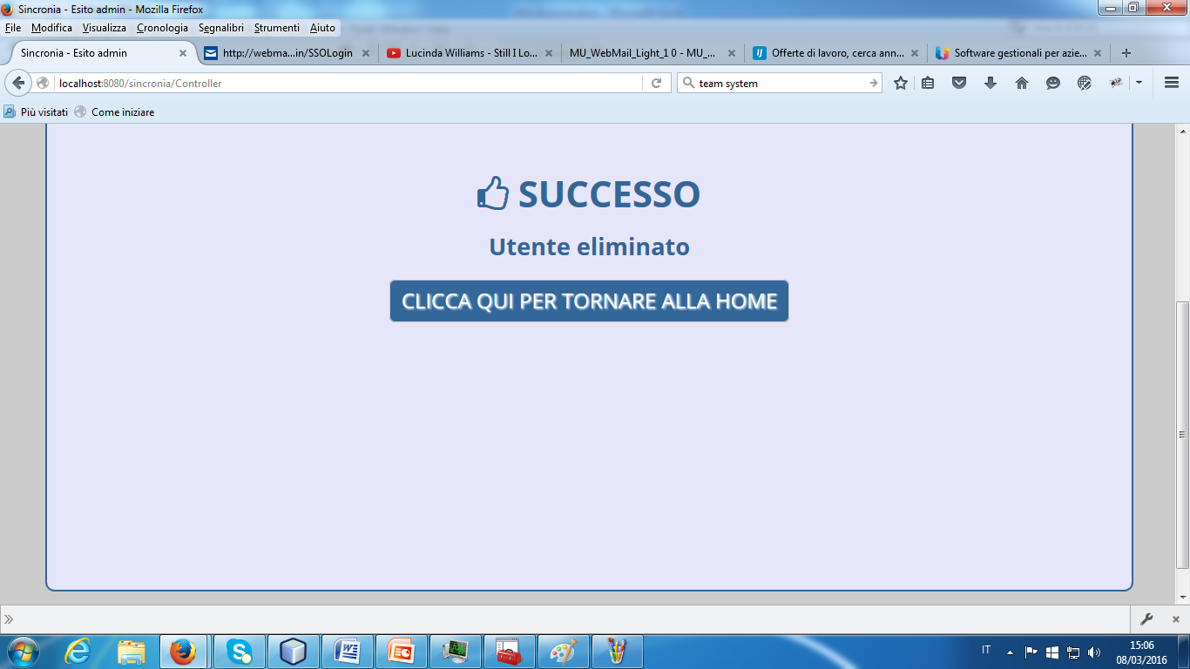Cliccando sul tasto elimina, a seguito di una richiesta di conferma, si potrà eliminare l’utente selezionato ma solo se questo non ha riferimenti esterni, dove per tali si intendono tutti i documenti che quest’ultimo può aver caricato (note, ordini, offerte, fatture). In tal caso si visualizzerà un messaggio di avvenuta eliminazione e si potrà tornare alla Home (Fig. 4).

Figura 4

Nel caso opposto si visualizzerà un alert (Fig. 5) che avvisa della presenza di riferimenti esterni che sarà necessario eliminare prima di procedere con la rimozione dell’utente.

Cliccando invece sul tasto modifica si verrà indirizzati verso una nuova scheda (Fig. 6) che permette appunto la modifica dei dati dell’utente selezionato.

Figura 5

È prevista la possibilità di modificare i dati anagrafici (nome e cognome), indirizzo e-mail, password, ruolo e status (si può bloccare l’utente, se è attivo, oppure sbloccarlo nel caso fosse bloccato). Devono essere obbligatoriamente valorizzati tutti i campi. Se le modifiche vanno a buon fine si visualizzerà un messaggio di avvenuta modifica e si potrà tornare alla Home (Fig. 7).

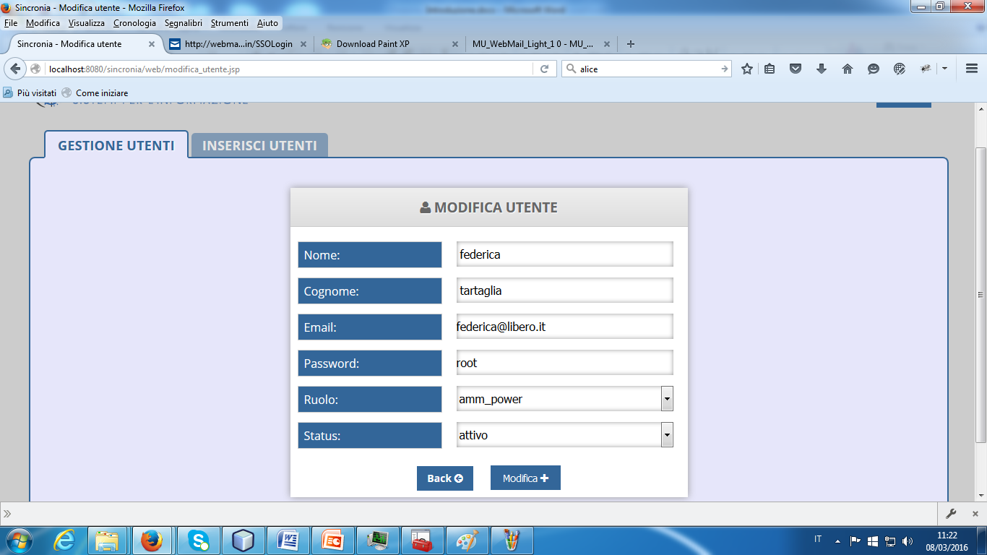

Figura : Modifica utente

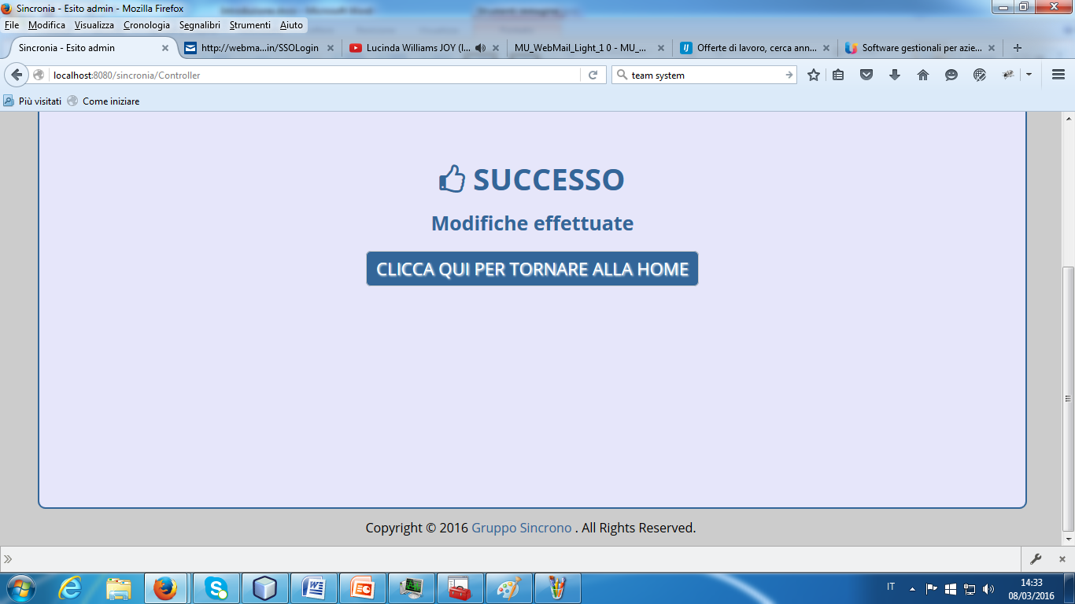

Figura

L’amministratore, infine, oltre a modificare gli utenti già presenti può inserirne di nuovi: cliccando su Inserisci utenti si aprirà una nuova scheda che permetterà l’inserimento ex-novo di un utente (Fig. 8).

Come si può notare, a differenza della maschera di modifica utente, in “Inserisci nuovo utente” non é presente il campo Status in quanto il nuovo utente sarà considerato attivo di default .

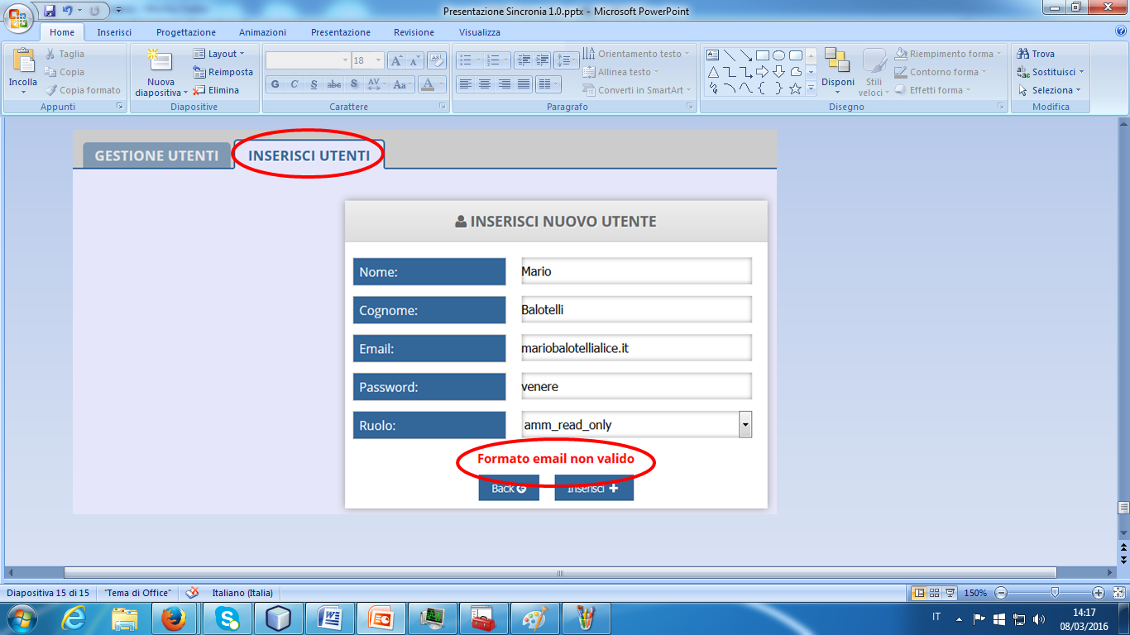

Figura : Inserimento nuovo utente

Inoltre è necessario inserire un indirizzo e-mail valido e che non sia già presente: si leggerà il messaggio di errore “formato e-mail non valido”, nel primo caso( in figura 8 si è inserito una e-mail priva di chiocciola), oppure “Attenzione, e-mail già  presente”, nel secondo (Fig. 6).

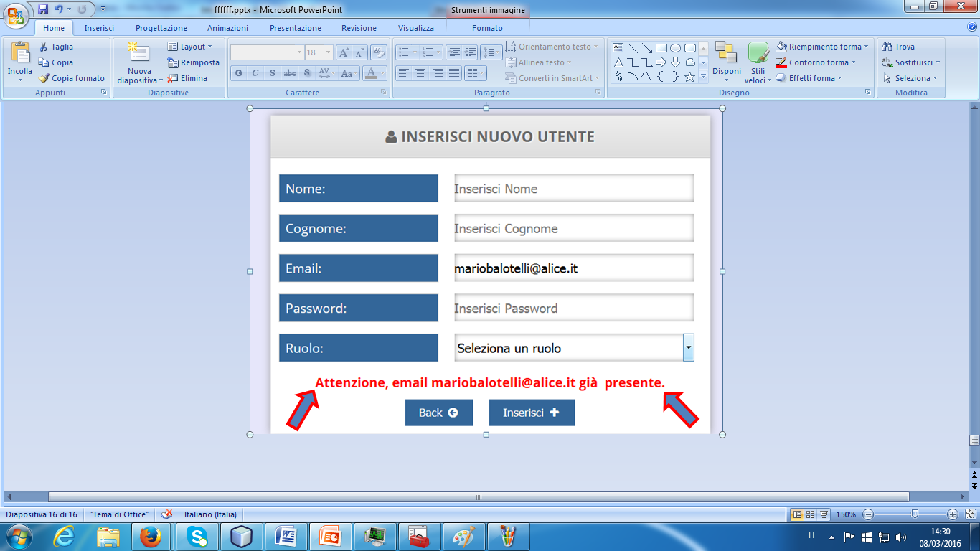

Figura 9

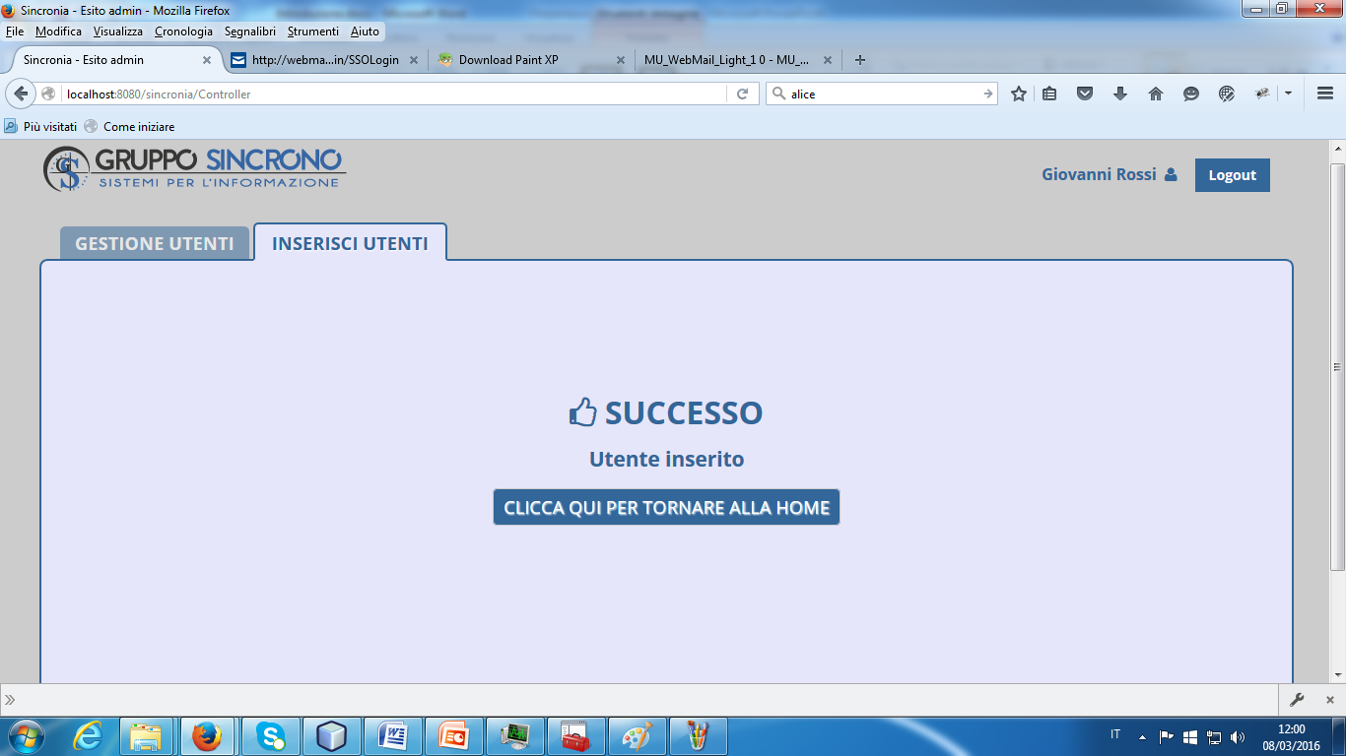

Figura 10

3.2 Login commerciale power

Quando si accede con un profilo di commerciale power si visualizza una Home (Fig. 11) composta da diverse schede: la prima di queste è la **dashboard**. Essa contiene una sezione definita “Statistiche” in cui si visualizza il numero delle aziende presenti suddivise per status.

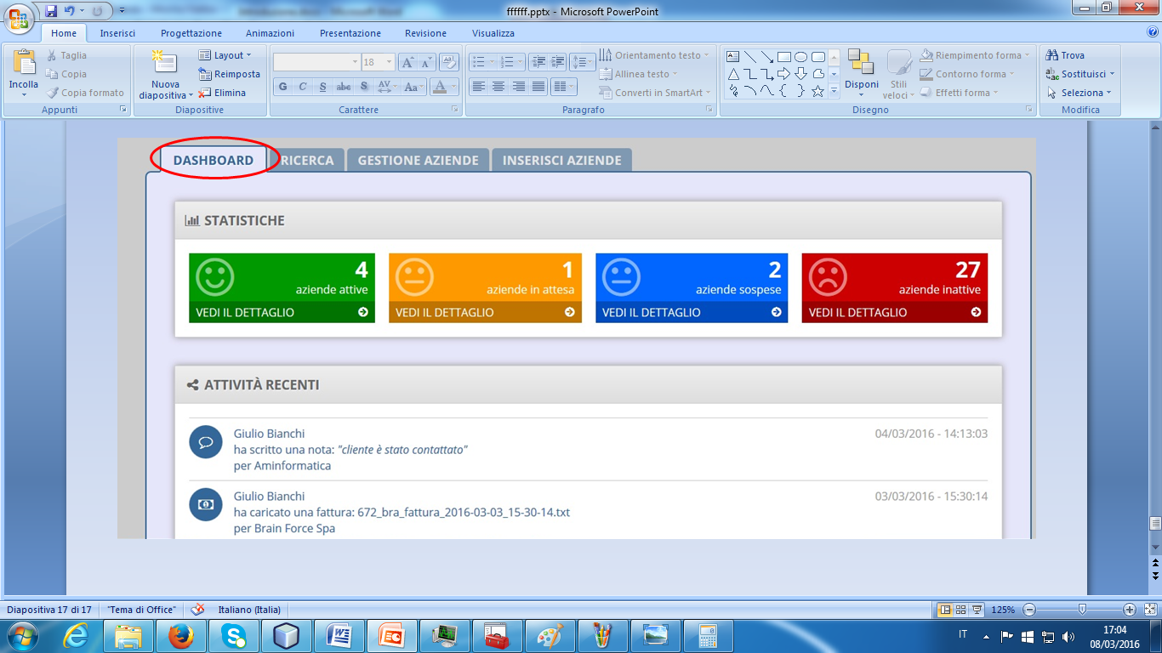

Figura : Home commerciale power

Gli status che un’azienda può assumere sono:

* Inattiva: è una azienda che si è solo censita ma con la quale non si è avuto nessun tipo di contatto;
* Sospesa: azienda che ha richiesto informazioni;
* In attesa: azienda alla quale è stata formulata una proposta commerciale (offerta);
* Attiva: azienda che ha effettuato almeno un ordine.

Una ulteriore sezione della dashboard è “attività recenti”, nella quale sono visualizzate le ultime venti attività svolte da tutti gli utenti presenti.

La seconda scheda presente nella Home è “Ricerca”: cliccandovi si accede alla pagina di ricerca delle aziende (Fig. 12) all’interno della quale si può interrogare il database in base alle esigenze dell’utente: quest’ultimo può effettuare una ricerca in base a uno o più criteri (per nome, per città, per status, per categoria e per numero dipendenti).

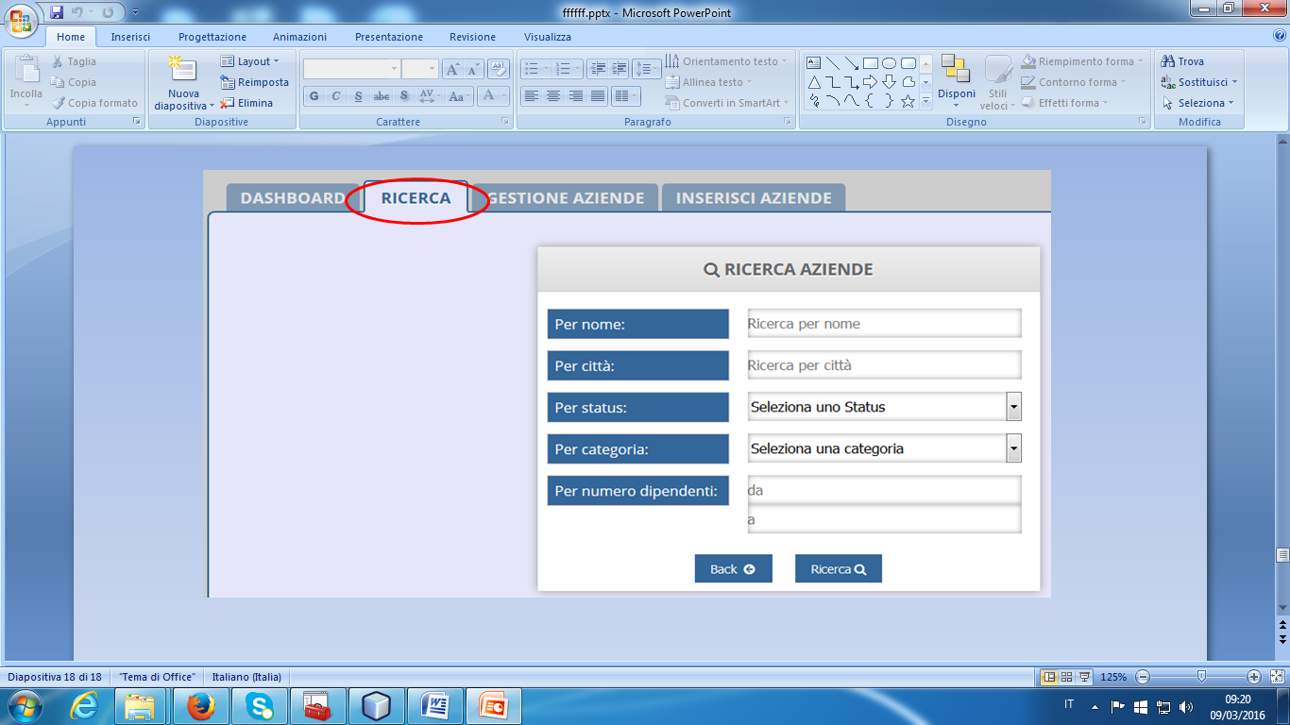

Figura : Ricerca aziende

Se, ad esempio, si vuole visualizzare l’elenco di tutte le aziende con status attivo si valorizza solo il campo status e si clicca su ricerca: si visualizzerà una lista di aziende che soddisfa tale criterio (Fig. 13).

A questo punto l’utente, cliccando sull’icona a sinistra del nome dell’azienda (Fig. 13) può entrare nella pagina di dettaglio della stessa e visualizzare ulteriori informazioni oppure scrivere una e-mail cliccando sull’apposito tasto.

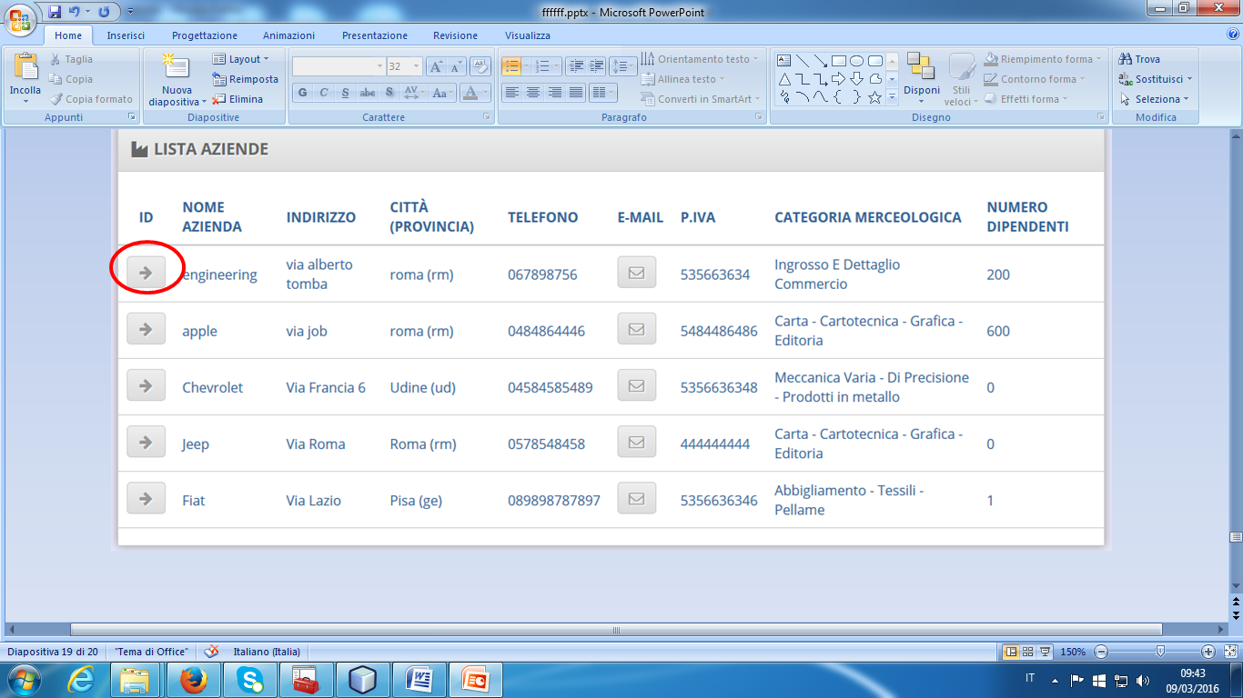

Figura : Lista aziende

**DETTAGLIO AZIENDA**

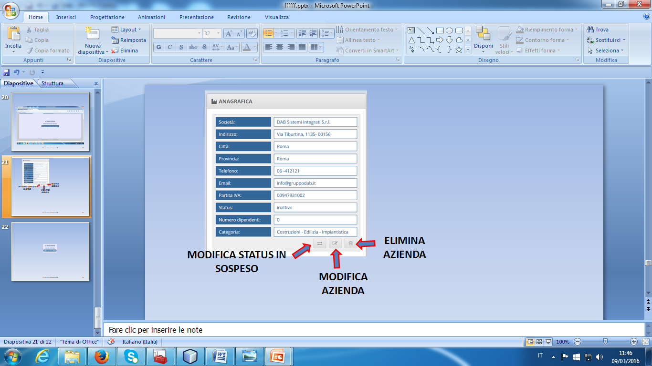Il dettaglio dell’azienda contiene diverse sezioni: anagrafica, referenti, documenti e note.

**L’anagrafica** (Fig. 14) contiene i dati dell’azienda e alcuni tasti d’azione. Cliccando sul tasto elimina, a seguito di una richiesta di conferma, si potrà eliminare l’azienda selezionata ma solo se questa non ha riferimenti esterni, dove per tali si intendono tutti i documenti che la riguardano (note, referenti, ordini, offerte, fatture). In tal caso si visualizzerà un messaggio di avvenuta eliminazione e si potrà tornare alla lista delle aziende (Fig. 15A).

Nel caso opposto si visualizzerà un alert (Fig. 15B) che avvisa della presenza di riferimenti esterni che sarà necessario eliminare prima di procedere con la rimozione dell’azienda.

Figura : Anagrafica azienda

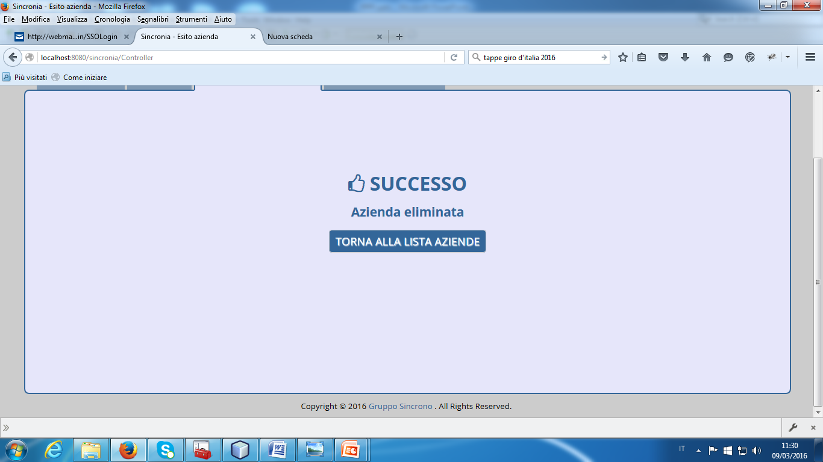 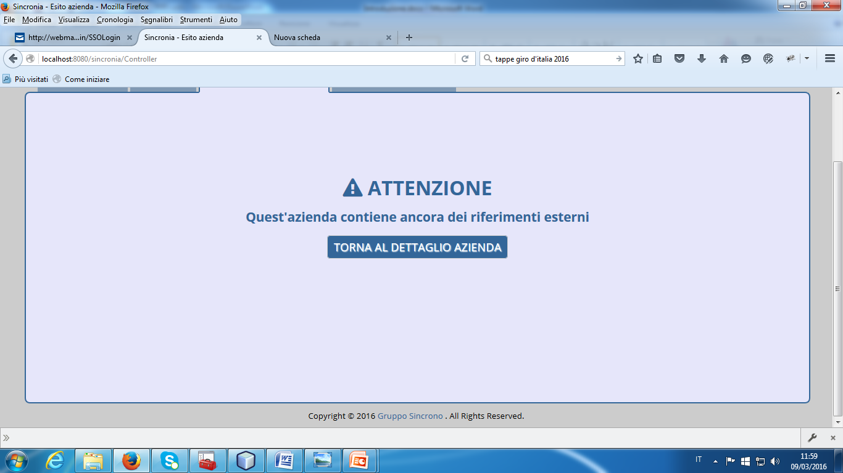

Figura A Figura 15B

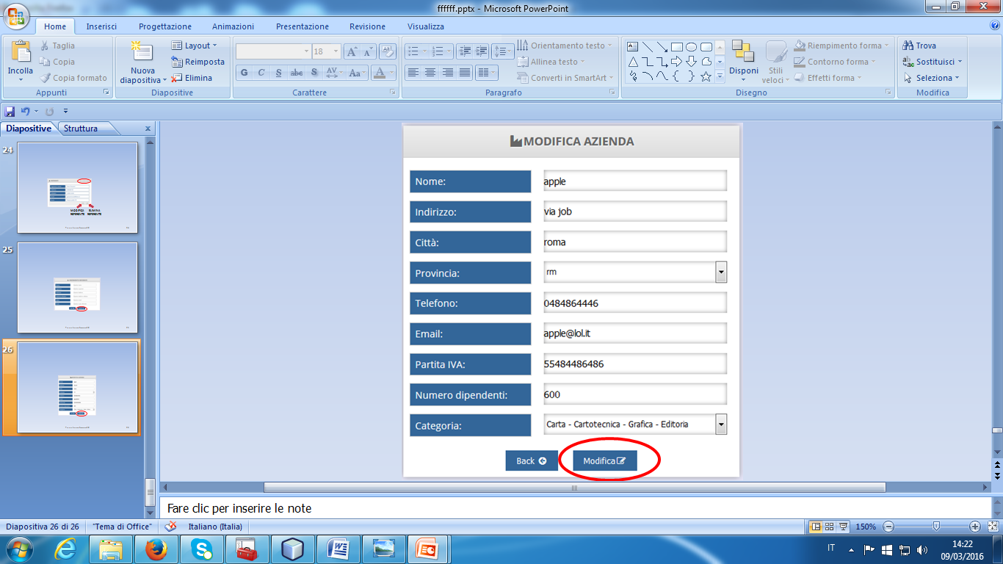Cliccando sul tasto modifica si accederà invece alla maschera modifica azienda all’interno della quale è possibile modificare i dati dell’azienda. Dopo aver effettuato le variazioni necessarie si clicca sul tasto modifica e, dopo aver visualizzato il solito messaggio di conferma, si potrà tornare al dettaglio azienda.

Per quanto riguarda le aziende inattive è prevista la possibilità di modificare il loro status in sospesa cliccando sul tasto di modifica status (Fig. 14). Tale cambiamento deve avvenire allorquando si riceve da un’azienda inattiva una richiesta di informazioni.

Figura

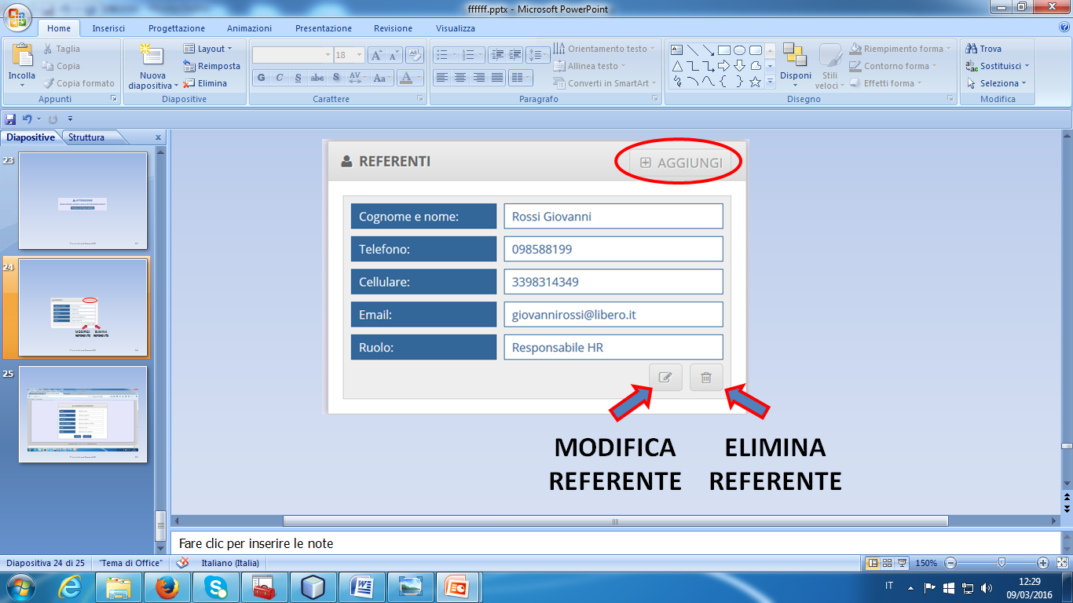

La sezione **referenti** (Fig. 17) contiene i dati (anagrafici, contatti telefonici, indirizzo e-mail e ruolo ricoperto all’interno dell’azienda) di uno o più individui attraverso i quali ci si interfaccia con l’azienda in questione.

All’interno di essa è possibile aggiungere un nuovo referente cliccando sul tasto aggiungi: si visualizzerà la maschera “inserimento referente” (Fig. 18.A) all’interno della quale si potranno inserire i dati del nuovo referente, poi si clicca si “inserisci”, si avrà un messaggio di conferma dell’avvenuto inserimento e si potrà tornare al dettaglio dell’azienda (Fig. 18.B).

Figura : Referenti

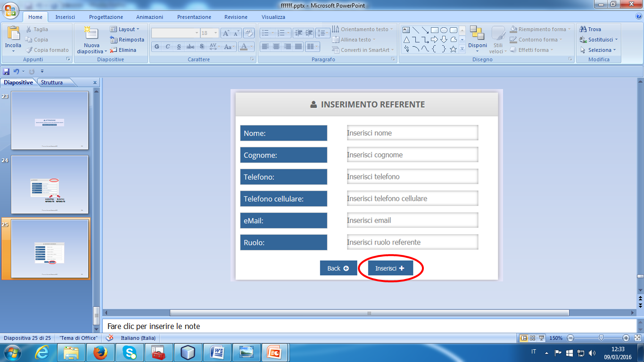 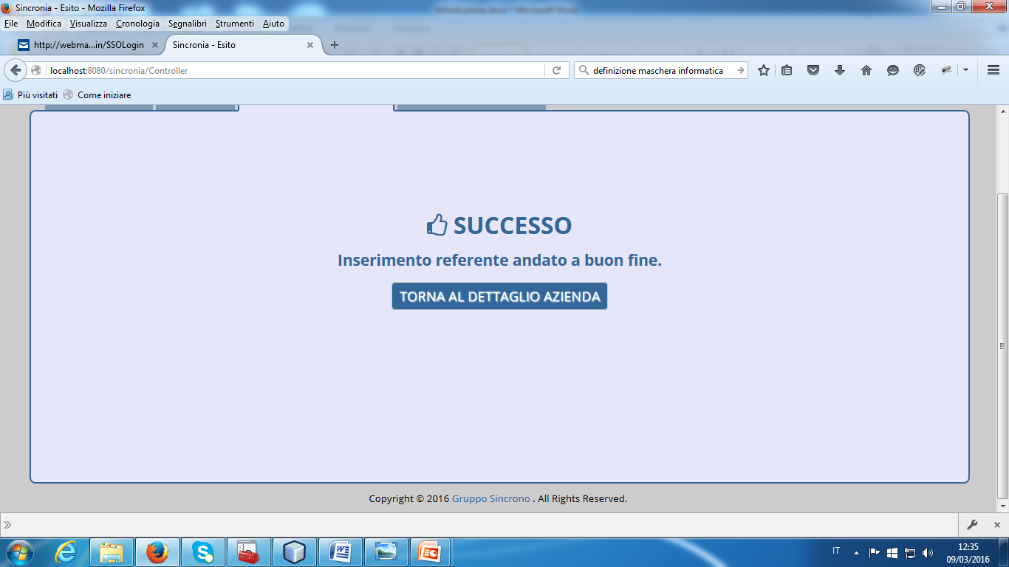

Figura Figura 18.B

È possibile infine eliminare un referente cliccando sul tasto elimina, si visualizzerà un messaggio di conferma dal quale si potrà tornare in dettaglio azienda.

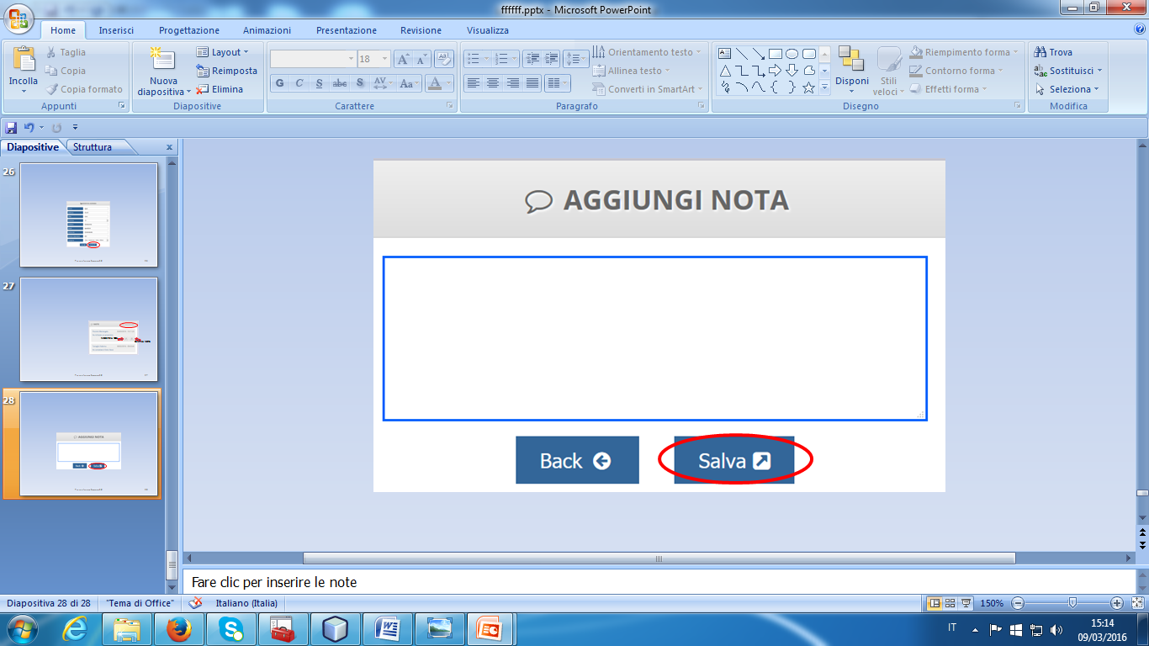La sezione **Note** contiene le note inserite dai diversi utenti riguardanti i rapporti intercorsi con l’azienda selezionata, ordinate cronologicamente.

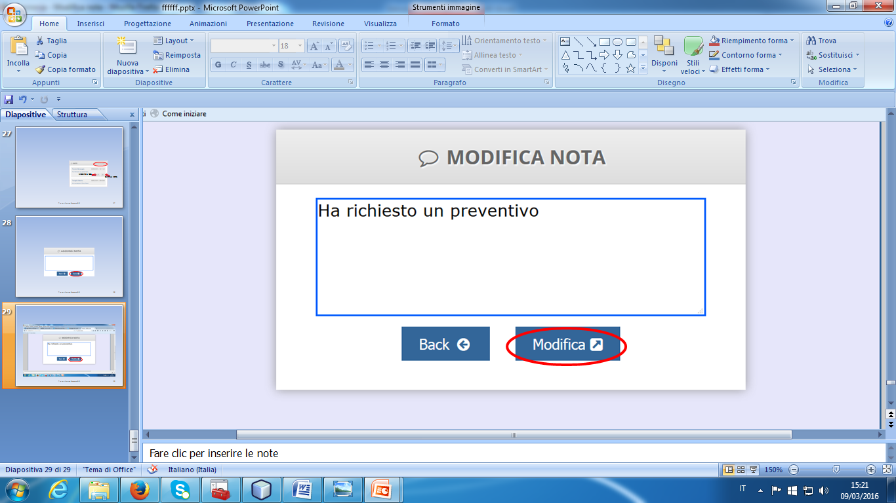Per aggiungere una nota basta cliccare sul tasto Aggiungi e si aprirà una text area che ci permetterà di scriverne il contenuto. Terminata la scrittura e cliccato sul tasto Salva, si visualizzerà il messaggio di conferma dell’avvenuto inserimento dal quale si potrà tornare al dettaglio azienda.

Figura

Per modificarne una già presente basta cliccare sul tasto Modifica e si aprirà una text area che contiene il testo della nota selezionata. Dopo aver apportato le modifiche necessarie e cliccato sul tasto Modifica si visualizzerà il messaggio di conferma dell’avvenuta modifica dal quale si potrà tornare al dettaglio azienda.

Cliccando sul tasto elimina, a seguito di una richiesta di conferma, si può eliminare una nota e, dopo aver visualizzato il solito messaggio di esito, ritornare al dettaglio azienda.

Figura

Un’ultima considerazione da fare sulle note è che ogni utente può modificare o eliminare soltanto le proprie note, tali operazioni gli sono invece precluse per le note altrui che potranno solo essere lette.

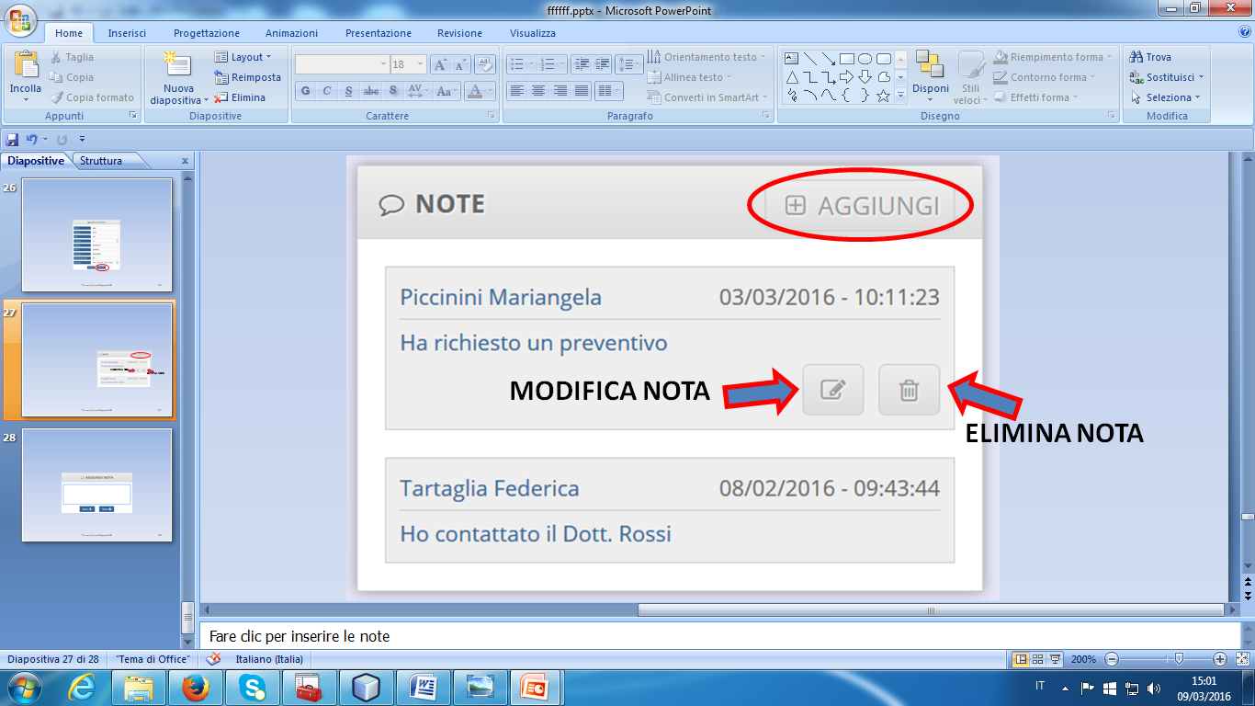

Figura

Nella sezione **documenti** (Fig. 22) l’utente commerciale power potrà gestire due tipologie di documenti: offerte e ordini.

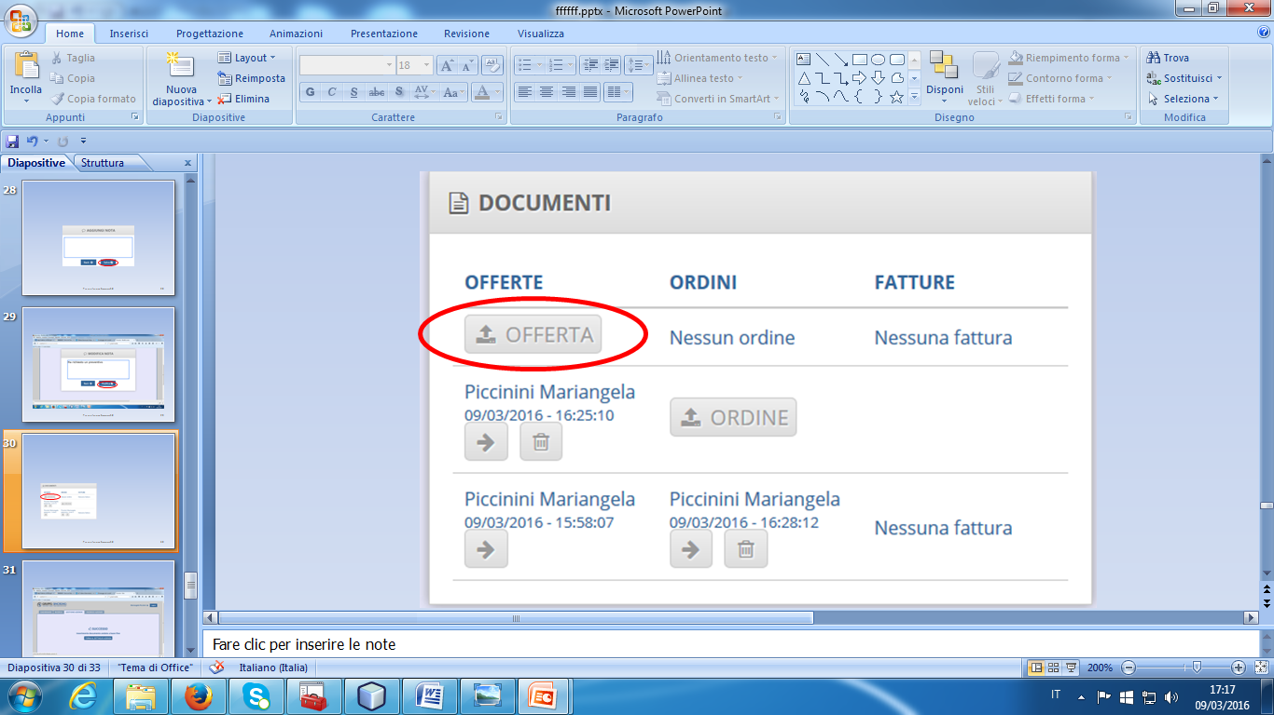

Figura

Il primo documento che si deve caricare deve essere necessariamente un’ offerta: non può esistere un ordine senza l’esistenza di una offerta relativa ad esso. Per caricare un’offerta cliccare sul tasto “offerta”, si aprirà la maschera “Upload documenti” (Fig. 23), cliccando sul tasto sfoglia si andrà a cercare e selezionare il file da caricare, fatto ciò si dovrà cliccare sul tasto “Carica Documento”. Dopo aver visualizzato un messaggio di conferma dell’avvenuto caricamento si potrà tornare al dettaglio azienda (Fig. 24).

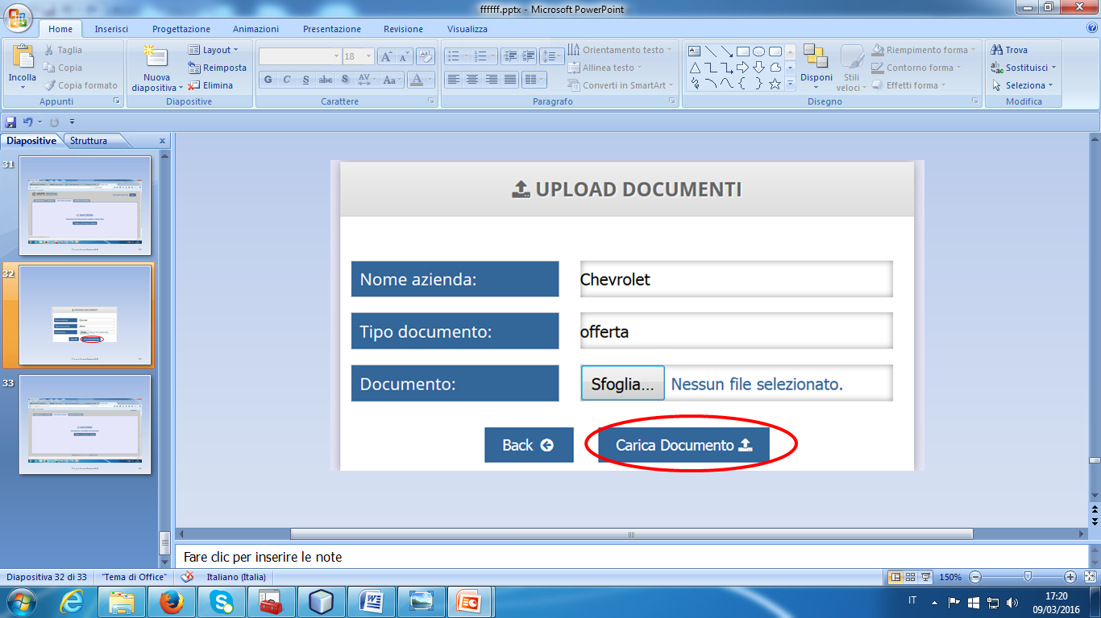

Figura

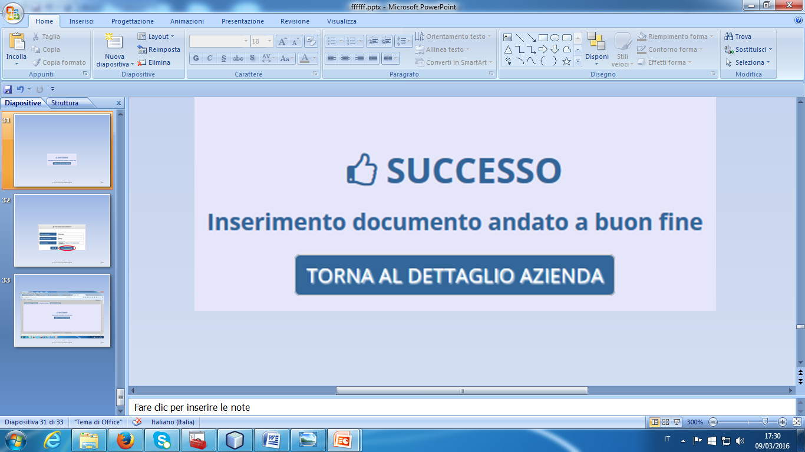

Figura

Una volta caricata un’offerta sarà possibile caricare un eventuale ordine relativo ad essa; si avrà inoltre la possibilità di visualizzare (cliccando sul tasto di visualizzazione) l’offerta ed eliminarla. Per quest’ultima operazione occorre cliccare su Elimina e, a seguito di una richiesta di conferma, si visualizzerà il solito messaggio di esito dal quale si potrà tornare al dettaglio azienda (Fig. 25).

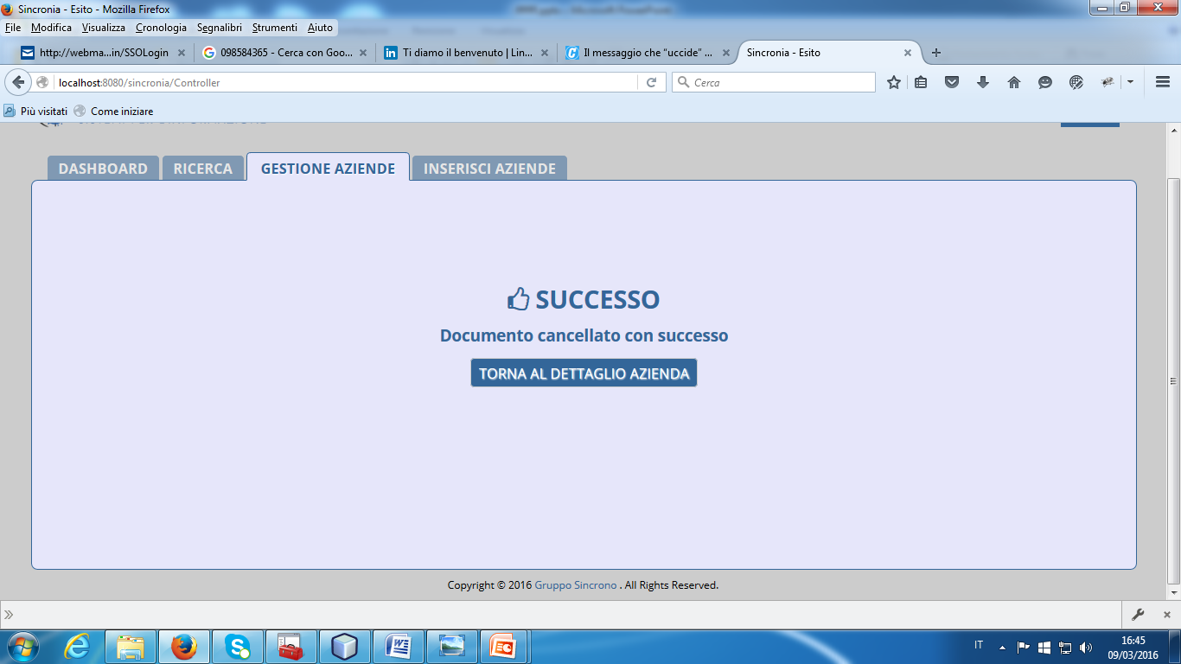

Figura

Una volta caricato un ordine è compito degli utenti amministrativi caricare la relativa fattura (al loro successivo accesso gli utenti amministrativi riceveranno una notifica dell’esistenza di uno o più ordini per i quali non esiste ancora fattura).

È utile sottolineare il fatto che, dopo il caricamento dell’ordine, l’offerta relativa ad esso non è più eliminabile (in figura 22, in basso a sinistra, si può notare che il tasto elimina non esiste), in quanto ciò non è possibile se non dopo aver rimosso l’ordine stesso.

**GESTIONE AZIENDE**

Cliccando sulla scheda “Gestione aziende” si visualizzerà l’elenco completo delle aziende presenti nel database: a questo punto l’utente, cliccando sull’icona a sinistra del nome dell’azienda (Fig. 13) può entrare nella pagina di dettaglio della stessa e visualizzare ulteriori informazioni. Può inoltre scrivere una e-mail cliccando sull’apposito tasto ed effettuare operazioni di modifica ed eliminazione già trattate precedentemente.

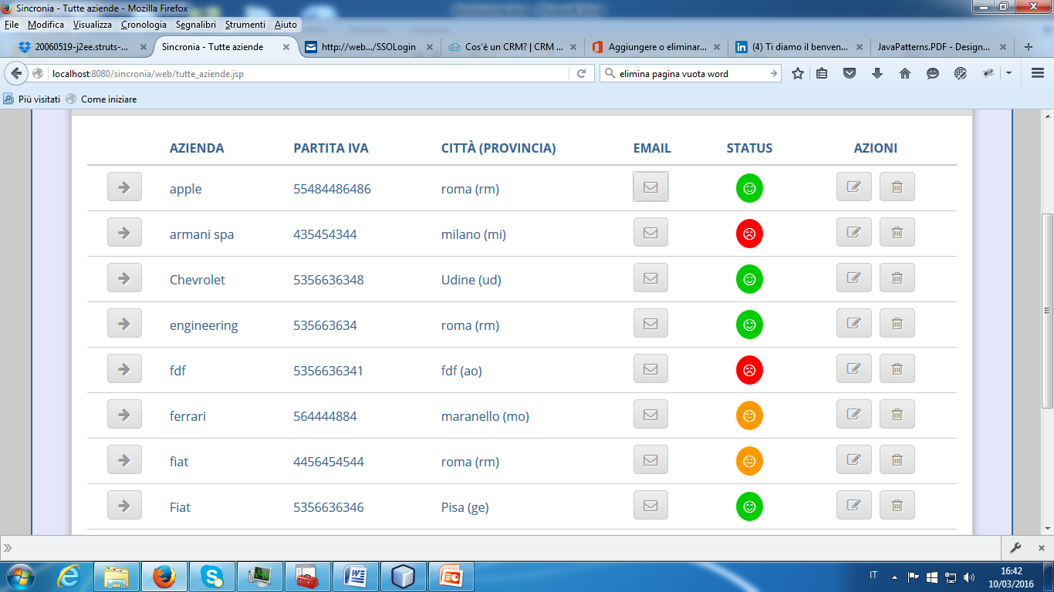

Figura

**INSERIMENTO AZIENDE**

Cliccando su “Inserisci aziende” si accederà alla relativa scheda (Fig. 27) all’interno della quale è possibile provvedere al censimento di una o più nuove aziende clienti attraverso due diverse modalità.

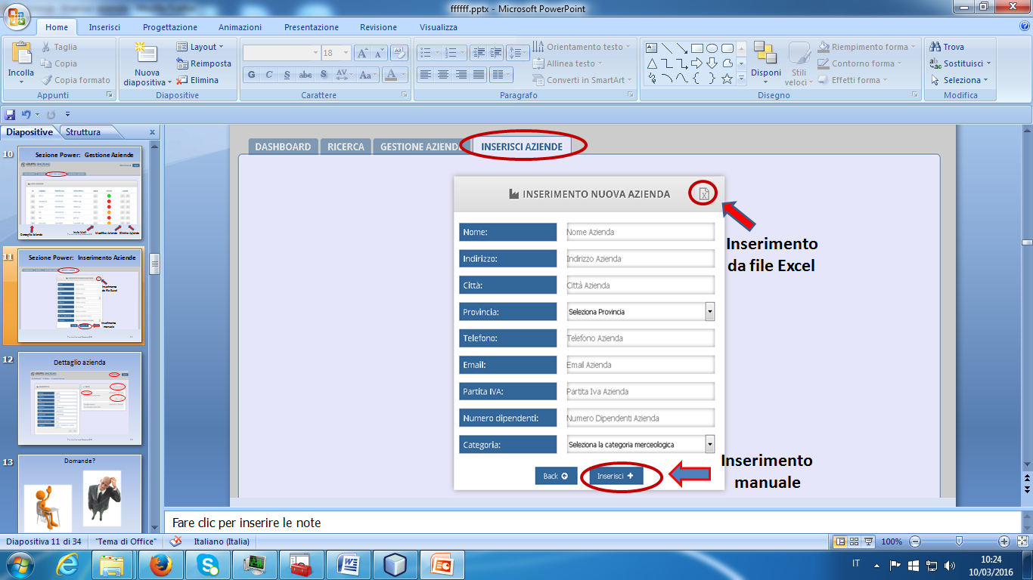

Figura

La prima modalità prevede il caricamento da un file excel che deve essere composto da nove colonne: nome, indirizzo, città, provincia, telefono, e-mail, partita iva, numero dipendenti e categoria.

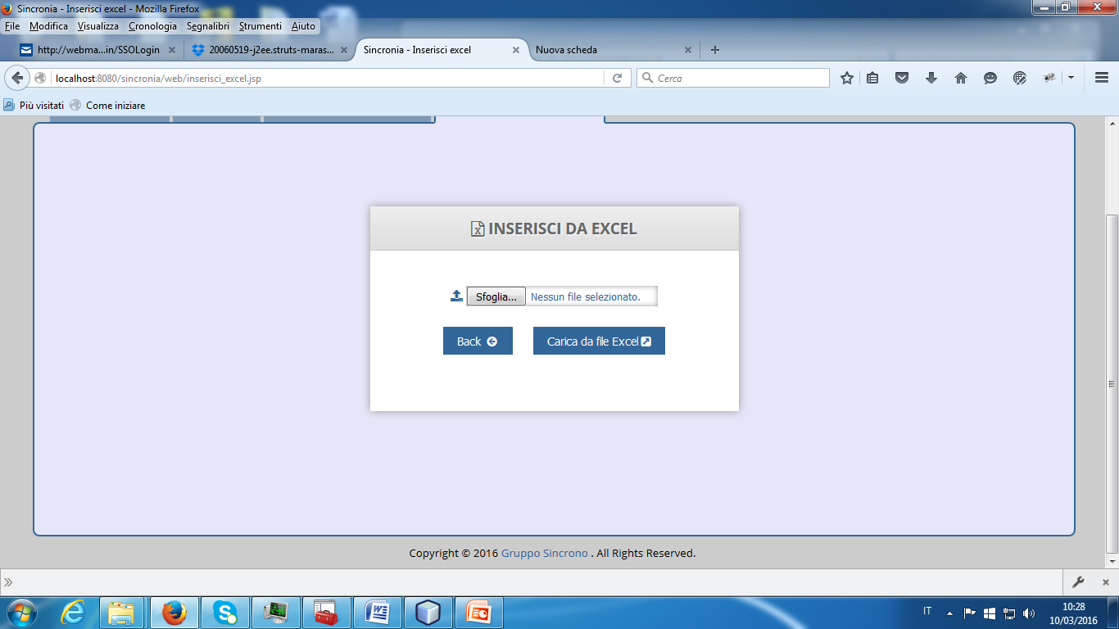

Figura

Cliccando sull’icona di inserimento si accederà alla maschera “Inserisci da excel” (Fig. 28), si va a cercare il file da caricare cliccando su sfoglia, poi su “carica da file excel” e, dopo aver visualizzato un messaggio di conferma dell’avvenuto inserimento (Fig. 29), si potrà tornare alla pagina di ricerca.

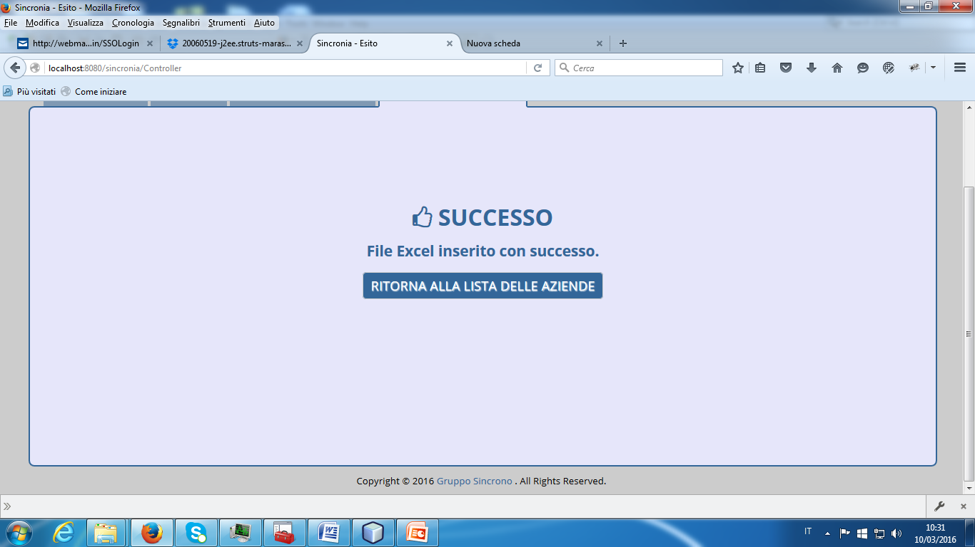

Figura

3.2 Login amministrativo power

Quando si accede con un profilo di amministrativo power si visualizza una Home (Fig. 11) composta da diverse schede: la prima di queste è la dashboard. Essa, per quanto riguarda le sezioni “statistiche” e “attività recenti” è identica a quella visualizzata dal commerciale power.

Prima di queste due sezioni però vi è il box “ordini in attesa di fatturazione” (Fig. 30) in cui vengono segnalate tutte le aziende per le quali esistono uno o più ordini non ancora fatturati: cliccando sul tasto apposito in corrispondenza del nome dell’azienda si potrà entrare nel dettaglio di quest’ultima.

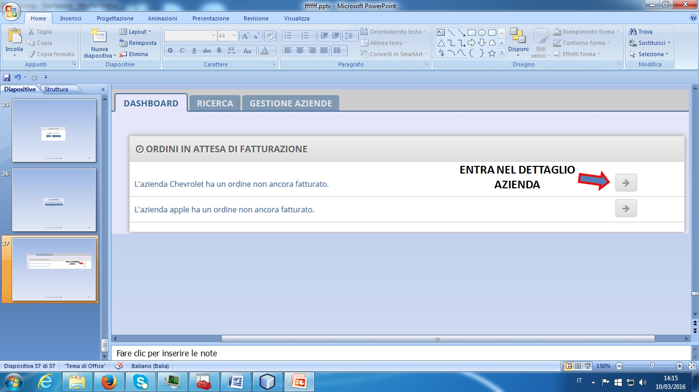

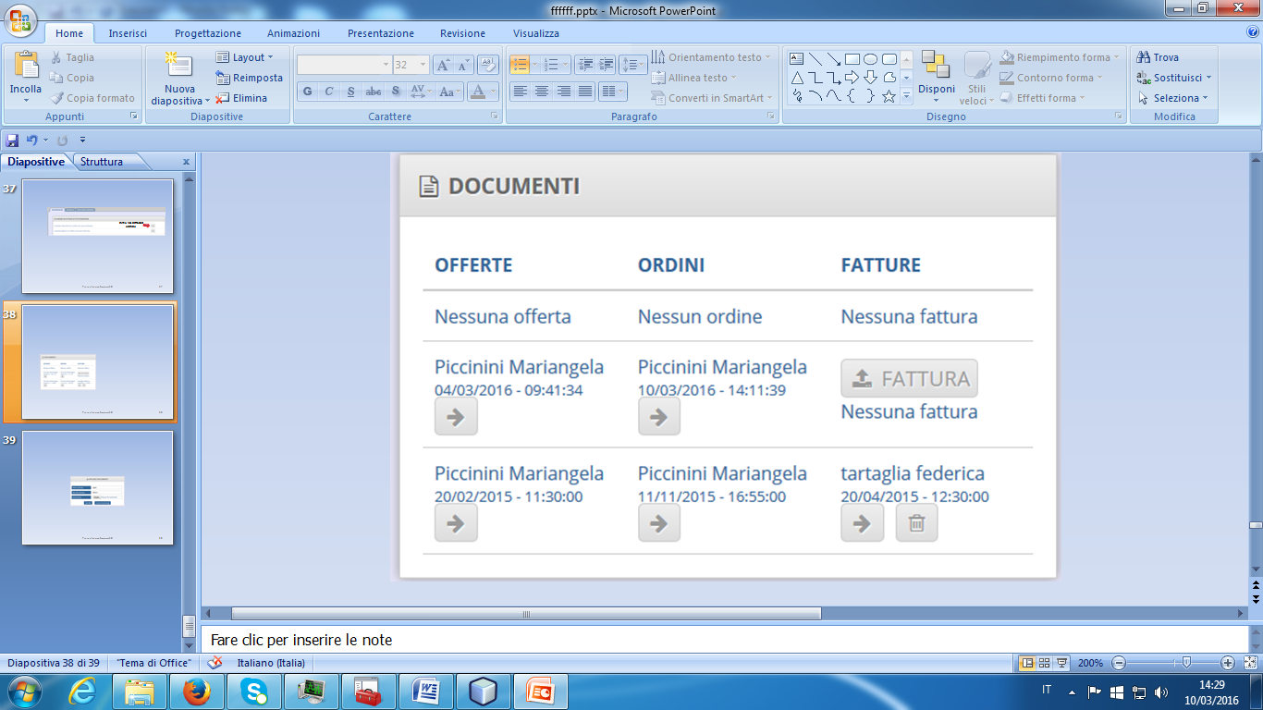Figura

Nel box documenti l’utente amministrativo power potrà caricare le fatture relative agli ordini non ancora fatturati. Come si evince in Fig. 31, ad esempio, esiste un solo ordine non fatturato e, in corrispondenza di esso, è disponibile il tasto “fattura”: cliccandoci si verrà indirizzati alla maschera “upload documenti” (Fig. 32), si va a cercare la fattura da caricare cliccando su “sfoglia”, poi su “Carica documento” e, dopo aver ricevuto un messaggio di conferma dell’avvenuto inserimento, si potrà tornare al dettaglio dell’azienda.

Figura

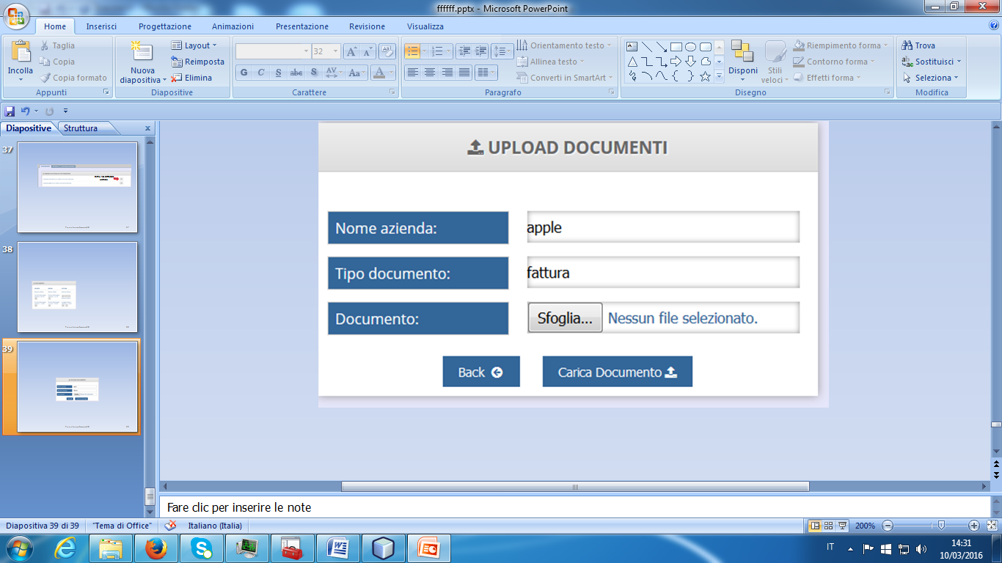

Figura 32

La scheda ricerca (Fig. 12) è identica a quella vista per il profilo commerciale power e si rinvia perciò alla relativa sezione.

Cliccando invece sulla scheda “Gestione aziende” l’utente visualizzerà l’elenco completo delle aziende presenti nel database e cliccando sui rispettivi pulsanti potrà entrare nel dettaglio di una di esse o scriverle una e-mail.

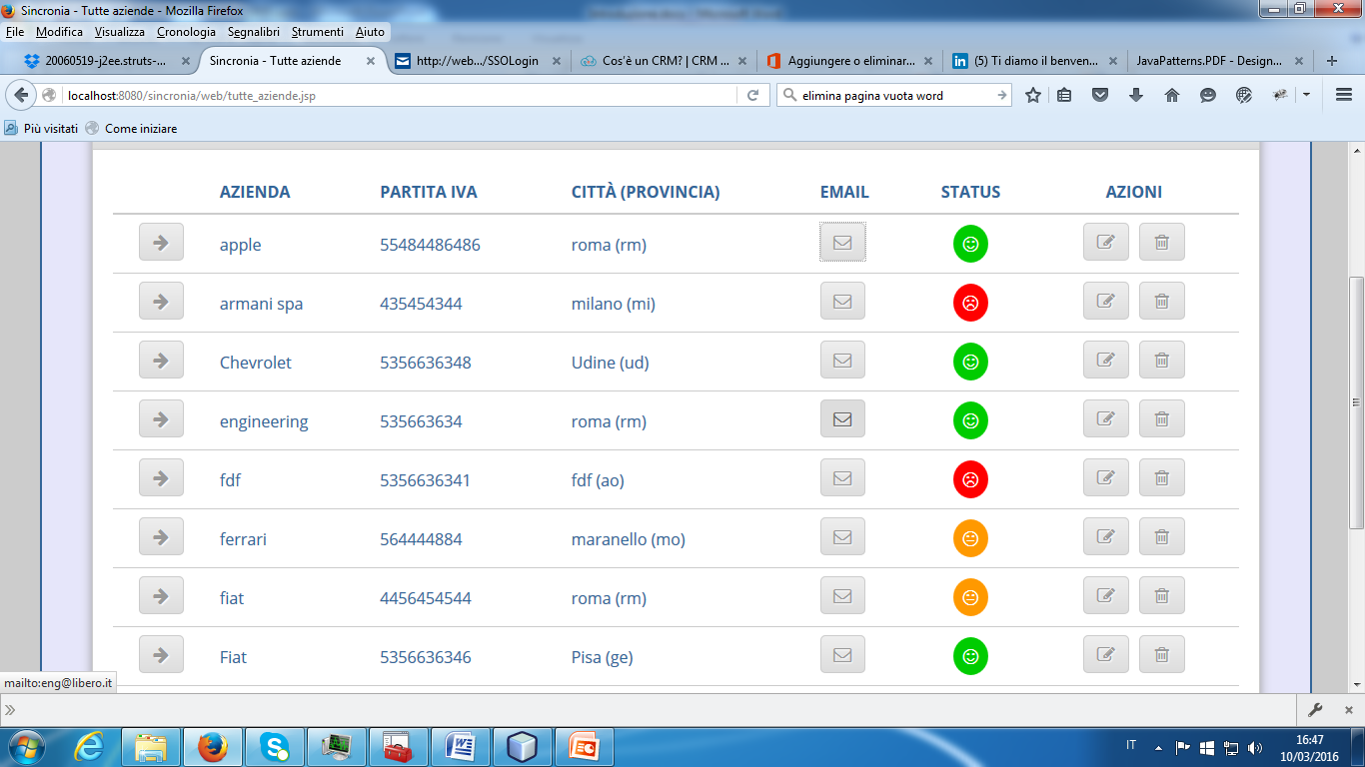

Figura

3.3 Profili read only

Non è necessario dilungarsi troppo nella descrizione dei profili read only: questi avranno delle interfacce grafiche pressoché identiche ai profili power ma una operatività limitata in quanto potranno effettuare una attività di mera consultazione del database.